DOKUMEN PERANCANAAN PROJEK WEBSITE

LES PRIVAT ONLINE



Disusun oleh :

Hendri Susanto 2014730065

Steven Kosasih 2015730050

Reyner Alexander 2015730061

Enrico 2015730062

8 November 2018

Jurusan Informatika

Fakultas Teknologi Informasi dan Sains

Universitas Katholik Parahyangan

**Bab 1 Pendahuluan**

**1.1 Latar Belakang**

Sekolah merupakan sarana dalam melaksanakan pelayanan dan proses belajar. Sekolah tidak hanya memberikan materi pendidikan namun juga memberikan materi seperti etika dan tingkah laku yang harus diterapkan oleh siswa-siswi setelah mereka lulus. Sekolah yang memiliki sarana dan prasarana yang lengkap akan diminati oleh siswa-siswi. Untuk itu sekolah perlu menyampaikan informasi mengenai kelebihan yang dimiliki oleh sekolah tersebut agar dikenal oleh masyarakat luas.

Sekolah SMA Mardi Yuana dalam menyampaikan informasi dan mengenalkan kepada masyarakat masih menggunakan cara manual sehingga tidak efektif maupun efisien. Oleh karena itu sekolah SMA Mardi Yuana membutuhkan Sistem Informasi yang berisi informasi mengenai sekolah tersebut supaya masyarakat luas dapat mengakses informasi tersebut dimana saja dan kapan saja tanpa harus mengunjungi sekolah tersebut hanya sekadar mencari informasi mengenai sekolah tersebut.

**1.2 Tujuan**

Tujuan pembangunan Sistem Informasi Sekolah SMA Mardi Yuana adalah membantu masyarakat umum dalam mengakses informasi yang dibutuhkan sehingga lebih efektif dan efisien.

**1.3 Lingkup Sistem**

Kami membagi perangkat lunak Sistem Informasi sekolah SMA Mardi Yuana menjadi 2 kelompok yaitu masyarakat luas dan admin dari pihak sekolah. Fitur-fitur yang disediakan oleh aplikasi adalah sebagai berikut :

**Fitur Admin :**

1. About us( Profil sekolah):

Mengelola dan menampilkan profil sekolah.

1. Fasilitas

Mengelola dan Menampilkan seluruh fasilitas yang tersedia.

1. Prestasi

Mengelola dan Menampilkan prestasi yang dimiliki

1. Pendaftaran

Membuat tampilan pendaftaran serta memberikan downloadable file dari registrasi.

1. Home

Menampilkan berita serta gambar yang menyangkut sekolah.

**Fitur Pengguna** :

1. Mengakses informasi tentang halaman about us, fasilitas, prestasi , halaman utama dan pendaftaran.
2. Mengunduh form registrasi melalui sebuah link.

**Bab 2 Deskripsi umum Sistem**

**2.1 Rencana Bisnis**

**2.1..1 Pihak yang terlibat**

1. **Sekolah**

Pihak ini menjadi sarana dalam menyediakan pendidikan bagi calon siswa-siswi. Pihak ini juga menyediakan berbagai informasi mulai dari fasilitas,prestasi, dan informasi lain yang terkait dengan sekolah tersebut.

2. **Pengguna**

Pihak ini merupakan konsumen atau calon siswa-siswi yang akan memilih sekolah mana yang akan mereka pilih sebagai pilihan mereka.

**WBS**

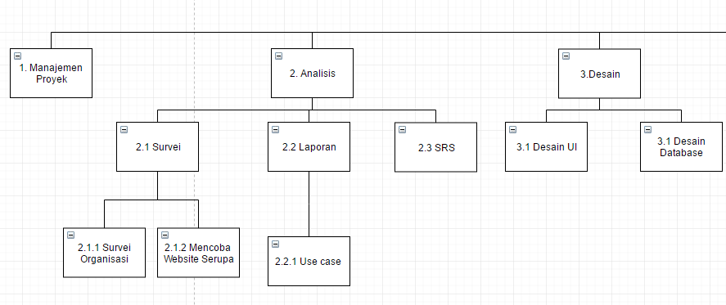

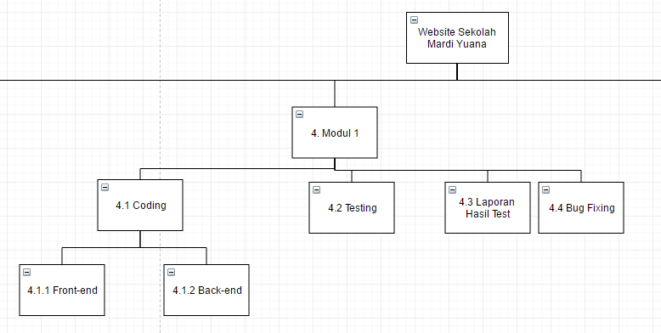

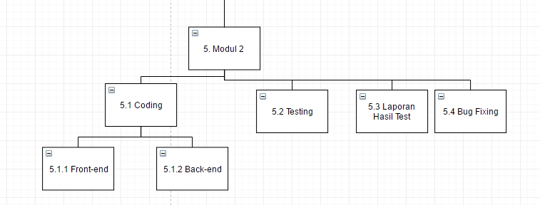

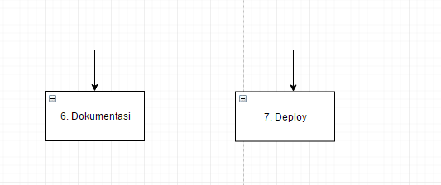

**Work Package**

|  |  |  |  |  |  |  |
| --- | --- | --- | --- | --- | --- | --- |
| **No/**  **Kode** | **Nama Paket** | **Deskripsi Paket** | **Prece-**  **Dence**  **(Kode)** | **Perioda**  **(satuan waktu)** | **Kebutuhan SDM** | **Kebutuhan Alat** |
| 1 | Manajemen Proyek | Manajemen Proyek Les Privat | - | - | 1 Manajer | 1 komputer |
| 2.1 | Survei | Mengumpulkan dan mencari data dari *website* serupa | 2 | 2 hari | 2 Analis | 1 komputer |
| 2.1.1 | Mencoba *Website* Serupa | Mencoba *website* yang sama serupa | 2.1 | 1 hari | 2 Analis | 2 komputer |
| 2.2 | Laporan | Membuat Laporan dari hasil survei | 2 | 1 hari | 1 Analis | 1 komputer |
| 2.2.1 | Use Case | Membuat *use case* untuk melihat fitur apa yang dibutuhkan | 2.2 | 1 hari | 1 Programmer | 1 komputer |
| 2.3 | SRS | Membuat SRS yang dibutuhkan | 2 | 2 hari | 3 Programmer | 3 komputer |
| 3 | Desain | Membuat desain *website* | 2.1.1, 2.2.1, 2.3 | - | - | - |
| 3.1 | Desain UI | Membuat Desain antarmuka *website* | 3 | 2 hari | 2 Web desainer | 2 komputer |
| 3.2 | Desain Basis Data | Membuat desain model basis data | 3 | 1 hari | 1 Programmer | 1 komputer |
| 4 | Modul 1 | Fitur – fitur yang dimiliki oleh *website* untuk admin | 3.1,  3.2 | - | - | - |
| 4.1.1 | *Front end Coding* | Memrogram aplikasi bagian antarmuka | 4 | 2 hari | 2 Programmer | 2 komputer |
| 4.1.2 | *Back end Coding* | Memrogram *webste* bagian transaksi data | 4 | 2 hari | 2 Programmer | 2 komputer |
| 4.2 | Testing | Mencoba fitur aplikasi yang sudah diprogram | 4.1.1, 4.1.2 | 1 hari | 2  Tester | 2 komputer |
| 4.3 | Laporan Hasil Test | Membuat pelaporan tentang hasil testing *website* | 4.2 | 1 hari | 2 Tester | 1 komputer |
| 4.4 | Bug Fixing | Memperbaiki error | 4.3 | 2 hari | 2 Programmer | 1 komputer |
| 5 | Modul 2 | Fitur – fitur yang dimiliki oleh *website* untuk pengguna | 3.1,  3.2 | - | - | - |
| 5.1.1 | *Front end Coding* | Memrogram aplikasi bagian antarmuka | 5 | 2 hari | 2 Programmer | 2 komputer |
| 5.1.2 | *Back end Coding* | Memrogram *webste* bagian transaksi data | 5 | 2 hari | 2 Programmer | 2 komputer |
| 5.2 | Testing | Mencoba fitur aplikasi yang sudah diprogram | 5.1.1, 5.1.2 | 1 hari | 2 Tester | 2 komputer |
| 5.3 | Laporan Hasil Tes | Membuat pelaporan tentang hasil testing *website* | 5.2 | 1 hari | 2 Tester | 1 komputer |
| 5.4 | *Bug Fixing* | Memperbaiki *error* | 5.3 | 2 hari | 2 Programmer | 1 komputer |
| 6 | Dokumentasi | Membuat dokumentasi sebagai bukti bahwa proyek telah dikerjakan | 4.4,  5.4 | 2 hari | 2 Programmer | 2 komputer |
| 7 | *Deploy* | Melakukan implementasi | 6 | 1 hari | 1 Programmer | 1 komputer |

**Pert Chart**

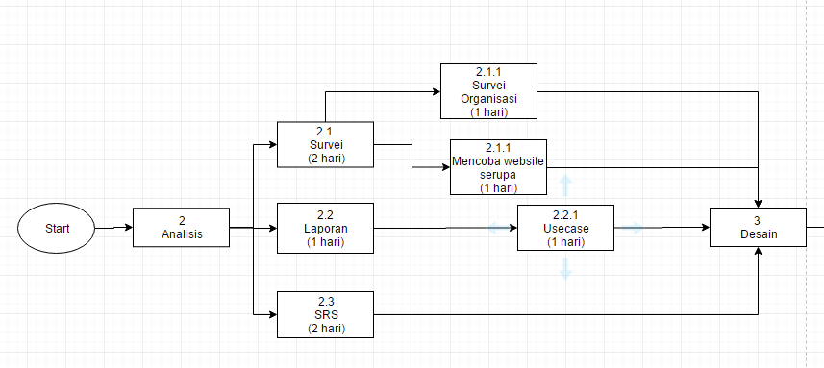

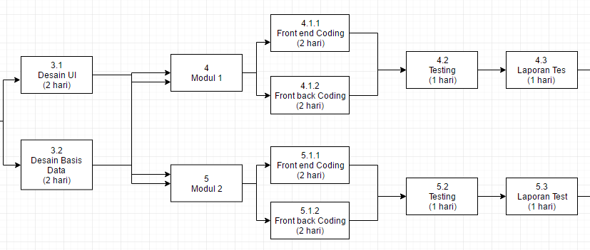

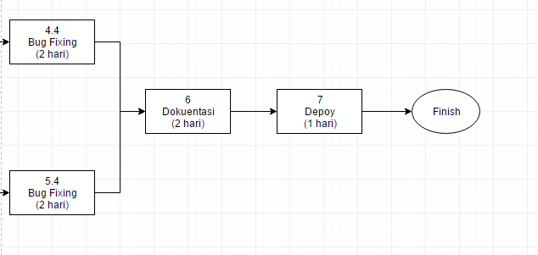

**Bab 3 Kebutuhan Fungsional**

**3.1 Fitur fitur berdasarkan User**

**Pengguna :**

1. About us( Profil sekolah):

Mencari informasi mengenai sekolah Mardi Yuana

2. Fasilitas

Mencari informasi mengenai sarana dan prasarana yang tersedia.

3. Prestasi

Mencari informasi mengenai prestasi yang dimiliki oleh sekolah Mardi Yuana.

4. Pendaftaran

Melakukan pendaftaran untuk masuk ke sekolah Mardi Yuana.

**Admin** :

1. Mengelola informasi yang terkait dengan sekolah Mardi Yuana.

2. Menghapus informasi yang tidak dibutuhkan.

**3.2 Use Case**

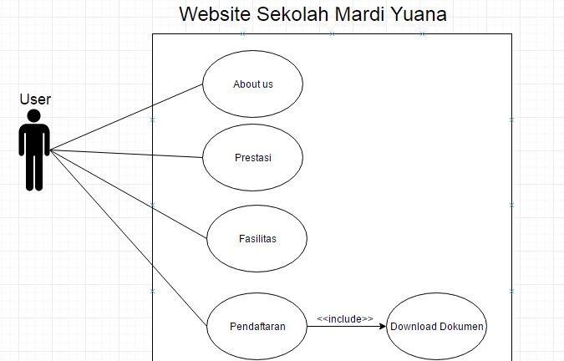

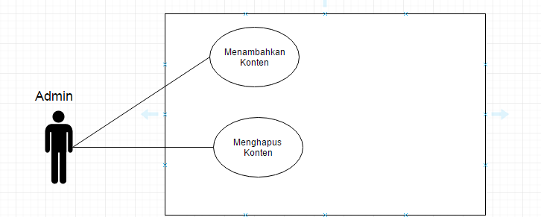

Bab 4 Kebutuhan Data

Bab 5 Kebutuhan Non-Fungsional dan kualitas

Bab 6 Ketentuan dan Konstrain Sistem

**6.1 Framework, dan Tools**

Pengembangan perangkat lunak (tool, bahasa pemrograman, framework,dll) yang digunakan selama pengembangan sistem adalah sebagai berikut :

1. Menggunakan template UI yaitu bootstrap
2. Menggunakan php native
3. Browser : Google Chrome
4. Menggunakan Waterfall System Development Life Cycle